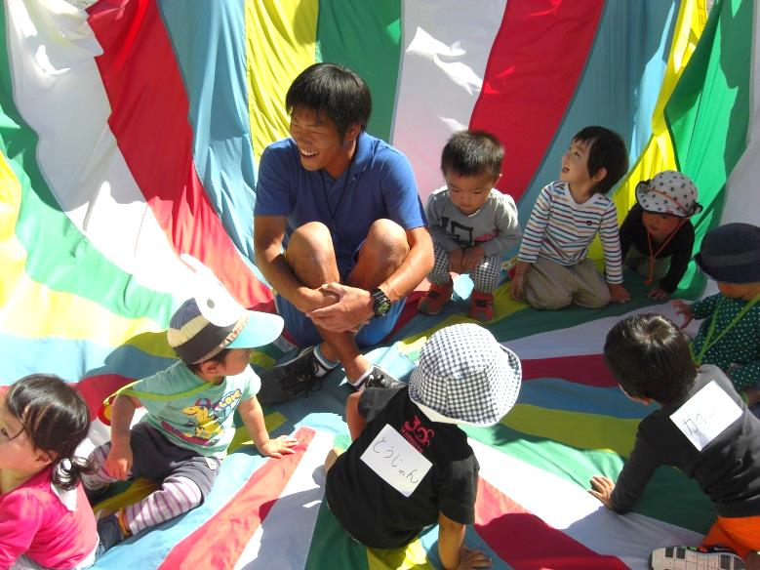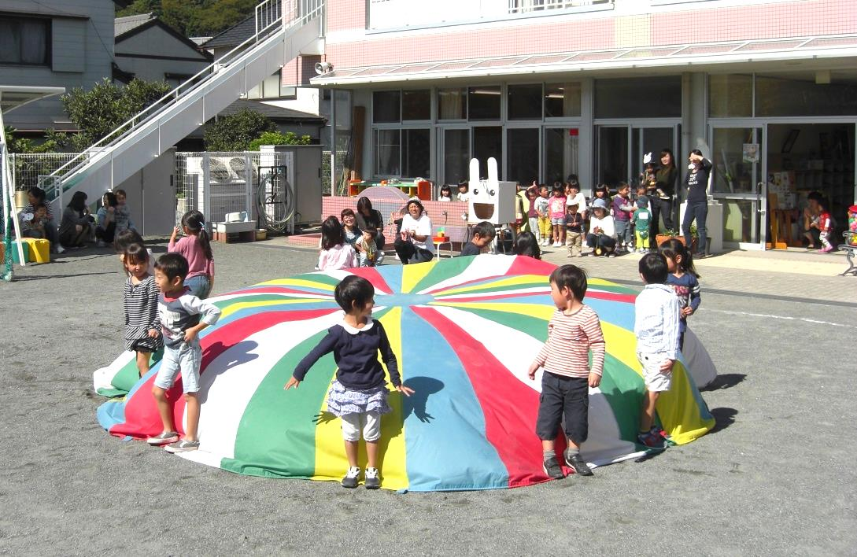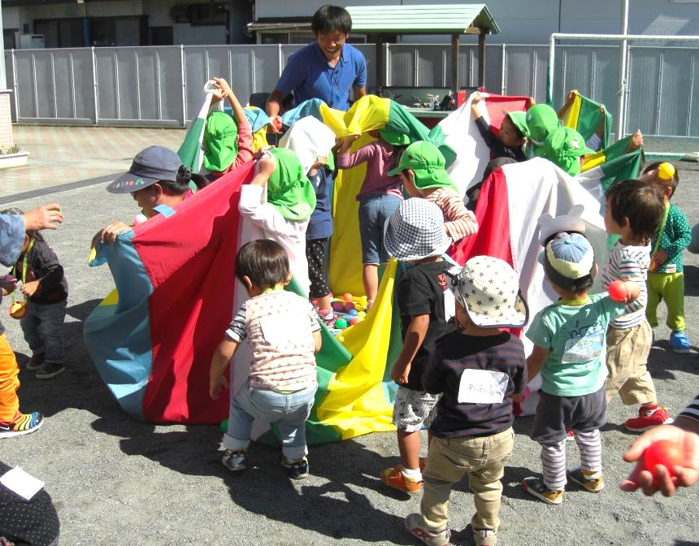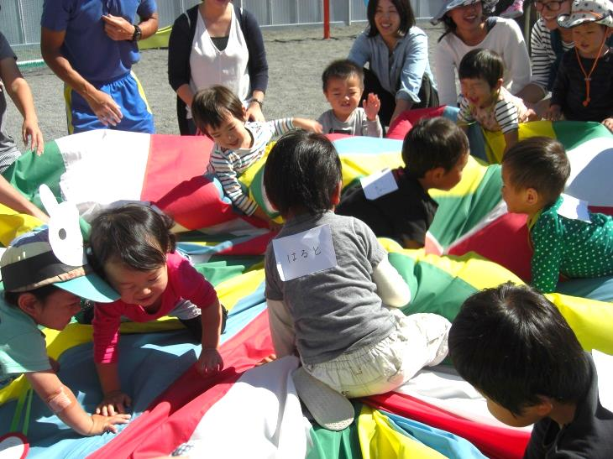

すみれぐみさんが

パラバルーンの演技を見せてくれました！きれいなお山だね！

パラバルーンのお山もみんなで登ってたのしかったね～♪次回は１０月２７日、英語でハロウィンパーティーです☆

後半は、すみれぐみさんがパラバルーン玉入れのお手伝いをしてくれました。いっぱい入ったね～！